15.06.20 U zegarmistrza. Pełne godziny na zegarze. Pory dnia i roku
WITAJCIE DZIEWCZYNKI!!!!!!
-zapraszam WAS do zabawy „Zegary” –wyobraźcie sobie wielki zegar stojący, mały zegar ścienny i maleńki zegarek noszony na ręku. Kiedy mama zawoła wielki zegar- wołaj bim- bom, przenosząc ciężar ciała z boku na bok. Kiedy mama zawoła mały zegar, wołaj tik-tak, poruszając się po domu , podwórku marszowym krokiem. Kiedy mama zawoła - maleńki zegarek, biegaj wołając: tiku-tiku. Zabawę powtórz kilka razy.
Posłuchajcie piosenki i postarajcie się zapamiętać kilka słów.
-https://www.youtube.com/watch?v=csU5Kwvct0E
-Przyjrzyj się ilustracjom z zegarami, powiedz czy widzisz różnice między nimi.
Część główna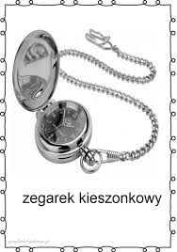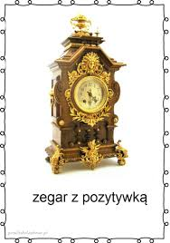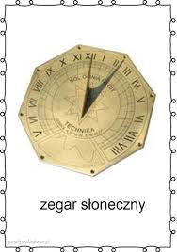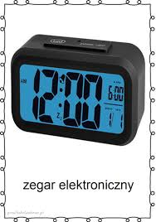
Zapraszam do obejrzenia filmu :Czas, zegar, zegarmistrz
https://www.youtube.com/watch?v=-HFIGiRk0g4

-A może odczytacie godziny na zegarze

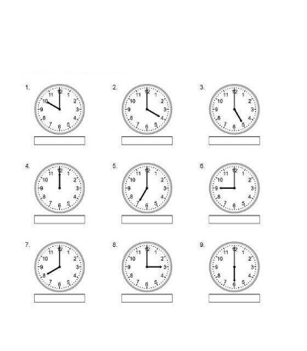

-Zrób własny zegar. Wydrukuj i wytnij gotowy wzór zegara lub wymyślcie SAME!!!!
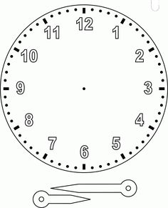

-W wolnej chwili pokolorujcie dowolną kolorowanę!!!!!!!!!!!!!!!!!!!!!!!!!!!!!!!!!!!!!!!!!!!!!!!
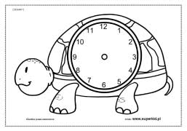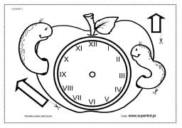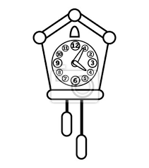
POWODZENIA!!!!!!!!!!!!!!!!!!!!!!!!!!!!!!!!!!!!!!!!!!!!!!!!!!!!!!!!!!!!!!!!!!!!!!!!!!!!!!!!!!
ściskam. P. Basia

